何妨呐

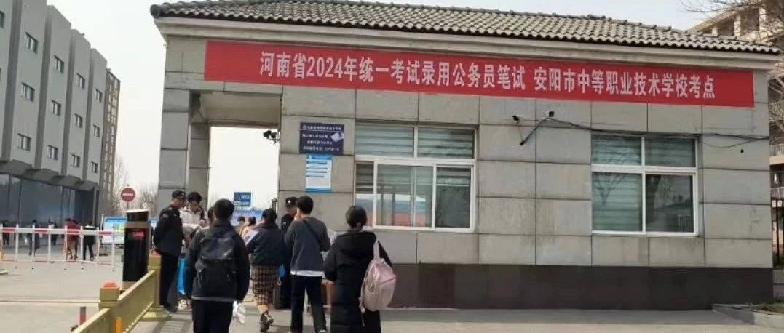

# 出了省考笔试考场，我感受到一种巨大的狂喜

原创  何妨呐  [这是一个令人疑惑的星球](javascript:void(0);)

申论我自认为写的不错，车轱辘话运用地炉火纯青，套话官话我会写，且还能在其中夹杂一些历史典故和精妙的措辞，硬笔字也练了小半年了。我觉得我写的很好。考场到校门口的路上大家都在谈论着有关考试本身的话题，这是三月中旬的豫北地区，气温适宜，笔墨流畅，微风和煦，脚步悠然，我突然感到一种巨大的狂喜冲上心头，这是我二十余年里从未有过的体验。

我报的是县文旅局的岗，只招一个人。在行测图推全不会的情况下，能进面是天方夜谭。不过我一点没有因为考试的结果忧心或舒心，这点和考研一样。我此刻的这种狂喜来源于我对省考这件事本身体验的增加，在于对经历一场考试后感受的感知。我发现我对于这场考试的理解和之前不太一样了，我不会像高考那样因为担心结果而惴惴不安、因为结果的不如意而垂头丧气了，我突然觉得我的头脑无比清晰——我能理解我参加考试的过程，理解每一道会的和不会的题目，理解我眼前看到的整个客观唯物的世界，理解我看到每一页卷子和眼前走的每一步，我理解自身所有的情绪和感受。

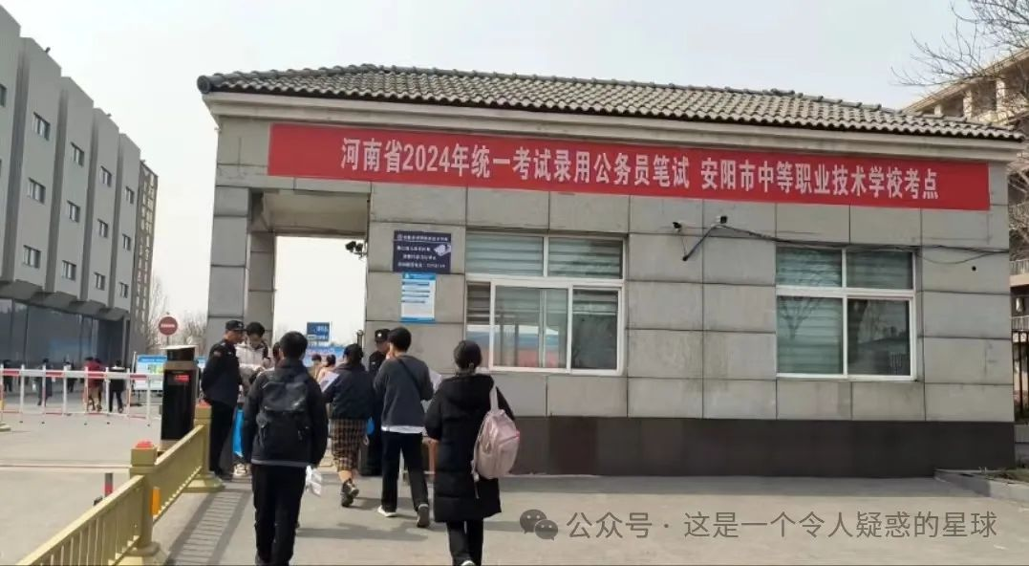

这种感觉就像是你突然拥有了能把自己剥离出世界的能力，你成为了纪录片的旁白，而这个纪录片的内容就是以你主观视角所看到的世界。你是主角也是旁白，你不仅可以主观叙述，也可以客观补充，甚至可以站在观众的视角带来联想并总结概括。我像是超然了物外，能够以观棋者的身份俯瞰我面对的这个世界的全貌。我乍一瞬间就想到了苏轼的那句词——心如已灰之木，身如不系之舟。我之前读这句词只觉得苏轼很沮丧，但现在觉得他的沮丧中又有庆幸。问汝平生功业，黄州惠州儋州。他的功业断于贬谪也成于贬谪，若非贬谪，又怎会相与怀民步于中庭，又怎会在穿林打叶声中吟啸徐行。

我的这种狂喜让我清楚这场考试，清楚我走出考场的每一步，清楚自己每一个念头的来源，清楚自己在干什么。我觉得这可能是一种智慧的感知，像是王阳明龙场悟道的那种智慧，像是当年明月大学时晚上出了图书馆感受到一种巨大的狂喜的那种智慧。但在这种狂喜产生之前，在我来安阳考试的火车上，我又恰好读完了《论持久战》《矛盾论》和《实践论》的那本小册子，结合这种狂喜带来的清晰的视角和清楚的感受，我突然就明白了论持久战的真正意义所在——它不是说你面对庞大的敌人和困难要死磕到底，而是说你可以游刃有余，在任何恶劣环境和强大敌人面前，你都可以做到游刃有余，只是你没有找到方法而已。你只要找到了方法，再困难你也能游刃有余，你也能不疾不徐，完全可以和敌人拉持久战。这个方法肯定能找到，只是你需要不断去找，但总归是能找到的，缺的就是找到的途径和寻找的耐心，这个耐心才是你欠缺的。有了耐心，你才能以唯物辩证法去看待它，以矛盾论去分析它，再以实践论去对付它。

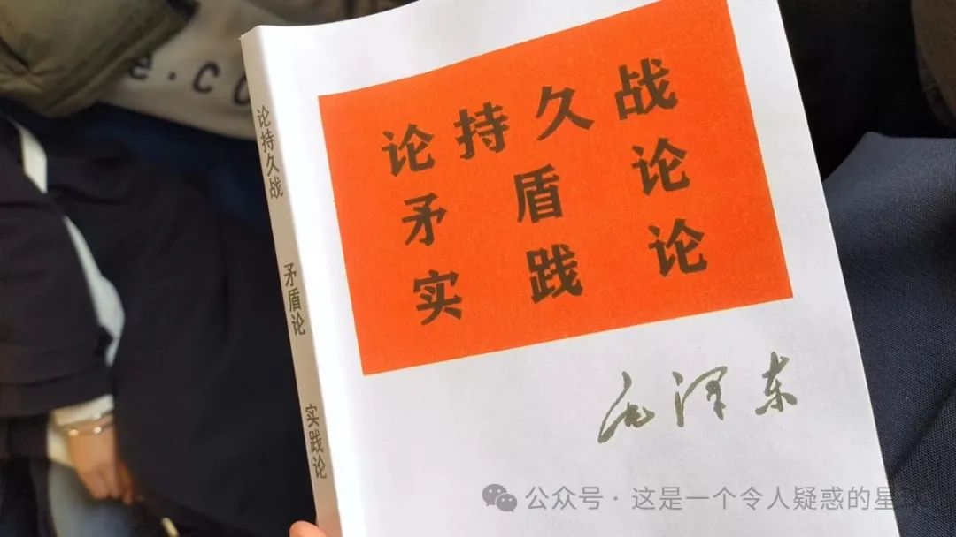

你有了耐心，有了这个视角，有了这个勇气，那么你就可以慢慢补足自己的缺陷，就可以拉起大阵仗去跟他干了。知和行的关系就是这样，没有行，知就是空谈，没有知，行也只是瞎走。当你真正理解了考题，理解了写下的答案，真正处理了你内心的情绪与感受后，你就会看到豫北三月中旬的景象，你会看到眼前适宜的气温，看到自己笔墨的流畅，看到微风的和煦。其实微风和不和煦都没有多大关系，它愿意和煦就和煦，不愿意也无妨，但总归它的和煦与否都只是外部世界的一个客观事物。你理解它之后，它传达给你的就只有一种和煦了，你可以理解它，但不理解也没什么关系。但这就是构成你一瞬间超然物外带来的狂喜的根本。这种狂喜不见得能持续多久，但只要有，哪怕一瞬间，我相信这都是能改变人生命运的一个机会。

这种狂喜是道吗？是规律吗？我不知道，这可能是世界的规律你把握到了一秒，也可能是自身世界的规律你感知到了，你站在这个规律，这个道上面看你遇到的一切，那就是降维打击，就是无比清晰，就是上帝视角的清楚俯视。客观事物无比清晰，内心感受也无比明朗——你是纪录片中的主角，也在一瞬间是纪录片中掌控叙述的旁白。

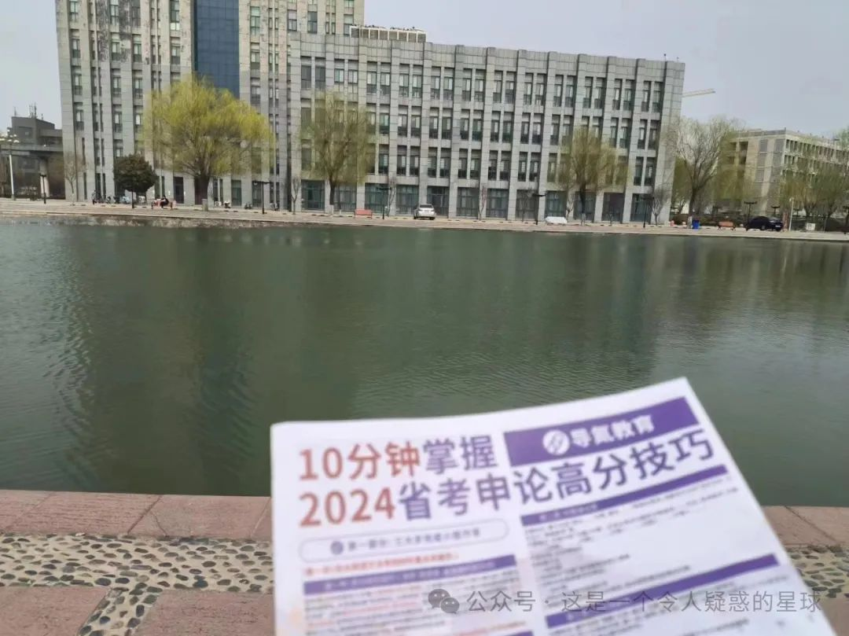

以上，就是我在考完公务员考试后的清晰感受。那种狂喜持续时间并不长，只有一个小时左右，但我深切明白，这场考试大概率不能改变我的命运，但那一个小时的狂喜极大可能改变我人生的走向。我并不觉得它持续时间短，它只要出现过存在过，这就是能对自我生命予以启迪的东西。可以肯定的是，这种狂喜将在我以后的生活里给予我无数精神力量，我相信它会让我不再过分苛责自己向外求索，我自己本身就也可以成为强大精神力量的源泉。

我清楚了人为什么而活，人生的意义是什么。我现在可以说，人生来就是为了能有像这种狂喜一样奇妙的感受而活，人就是在追逐着这样的狂喜，追逐着规律，追逐着道，追逐着跑着能多看清一点外部世界，也多感知一下真实的自己，你可以是为了到达某一个地方，也可以就是为了闲逛。我们大部分的观念和思考想法都是从外部看来的听来的，很少是内发的。我们知道，人除了生病的痛苦，所有的痛苦都来自于价值观，如果你能内发地自我产生价值观，那么就可以减缓大部分外部来源的痛苦，因为你自发产生的价值观，坚不可摧。

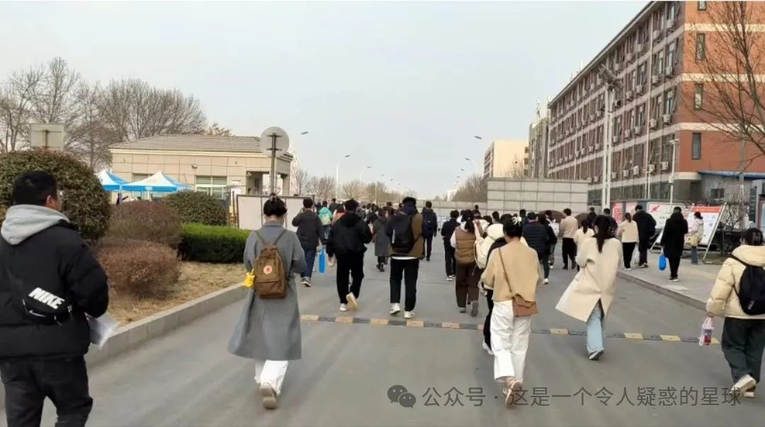

我在去年三月份提出了“消极向上”的处世观，即外部就业和生活环境让我们感到消极，但没人规定消极一定要和向下绑定，消极不影响我们个人的向上。我一直认为“消极向上”四个字重点在于“上”，但现在才明白，真正的重点在于“向”。积极消极都是暂时的，但要一直去“向”，你只要能够保证去“向”，就很难不“上”。“向”是一种期待，一种憧憬，一种乐观，一种能量，人的所有幸福感都来源于期待本身，同样的，“向”就是人幸福的来源，也是人实现自我价值的意义所在。

人是环境的产物，你在真正看到了本我以后，会在那一瞬间切断与外部环境的联系，那么外部环境你看的非常清楚，万物都不为你所有，但都可以为你所用了。这当然是一种唯心，但恰恰是有了这种唯心，让你抛却了许多的内耗和杂念，让你更有把握去做成实际的事情，去游刃有余地创造利于自己的外部环境，这又何尝不是一种改造自己和世界的唯物论。唯物唯心也本来就是辩证关系，没有对错之分。认识到这些，再去实践这些，实践再认识，认识再实践，这就是教员在《实践论》中说的辩证唯物论的认识论了，也是辩证唯物论的知行统一观。

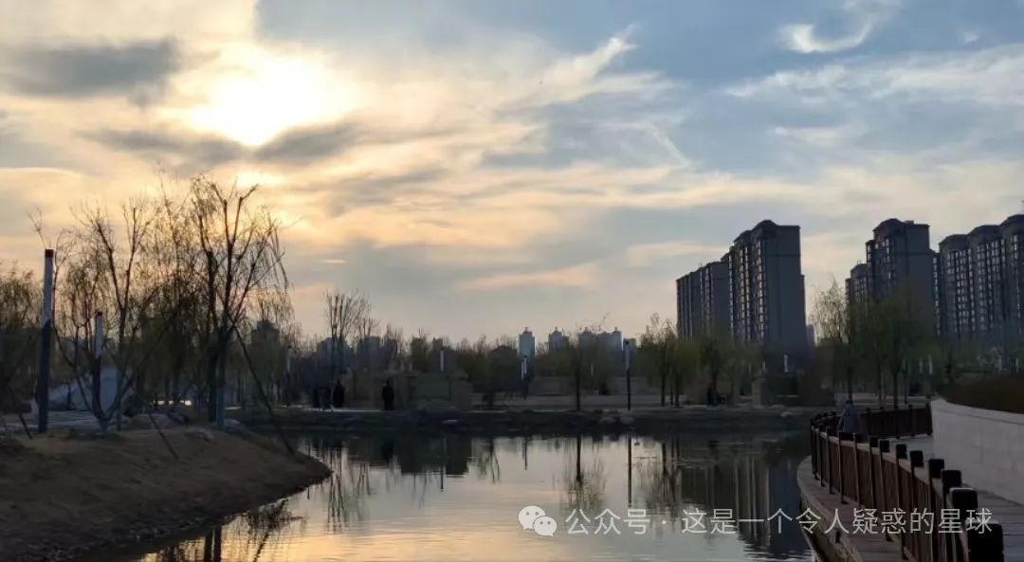

以上这些，也皆是我在一场考试之后萌生的浅薄的想法和感悟，那种狂喜也可能只是大脑皮层的一种兴奋，谈不上什么道和规律。我二十二岁的年龄，在学识和阅历都严重匮乏的前提下，也不太可能去悟出什么深刻道理来。不过也正是这些缥缈的短暂想法，能够让人感受到生命的意义和那一瞬间的豁亮。这种狂喜或许是一种机遇，也或许是一个机会，就像派大星说的“我觉得这个机会可以改变我的生活”那样的一个机会；也像是派大星说的“我有一顶帽子可以证明”那样的自信。或许这种短暂的狂喜，也会将是我未来能证明自己的一个起点。同样的，君亦可如此。

预览时标签不可点

修改于

微信扫一扫  
关注该公众号

[知道了](javascript:;)

微信扫一扫  
使用小程序

[取消](javascript:void(0);) [允许](javascript:void(0);)

[取消](javascript:void(0);) [允许](javascript:void(0);)

×

分析

：  ，  ，  ，  ，  ，  ，  ，  ，  ，  ，  ，  ，  。   视频  小程序  赞  ，轻点两下取消赞  在看  ，轻点两下取消在看  分享  留言  收藏

精选留言



马阳来自四川

跳出棋盘的瞬间就已经确定了，你有成为弈者的潜质。



热 风来自江西

看完了你的文章，感同身受，王阳明的龙场悟道，明月走出图书馆的那句话，我感觉到我在进步，是的，我想同志，我们之前所学的一切，都是有它的意义的，他树立起了我们对这个世界的认知，而这恰恰是最宝贵的，站在生命的尽头，一切都会消散，但是，认知会长存，认知的高度决定我们的高度，思想的碰撞要比肉体的碰撞更为强烈，就是这样在经历一件件人生中或大或小的事情后，我们有所感悟，这就是在行中知，在知中行吧，同样，我们也无法真正做到置身事外，但是，我们可以乐在其中，我们可以看山仍然是山，看水仍然是水，只不过内心已然泾渭分明了。



原来自贵州

是的家人！我也对阳明心学有所感悟和支持



Xiao.Wei来自山西

十年前我考研，走出考场的时候也是你这种感觉。自己爽了，结果不再重要！



遇事不决肉火烧来自山东

和作者在同样的年龄，同样的大学应届毕业生，同样的考研一志愿失利，也同样刚刚参加了教编考试，所以看到作者对于一场成功概率极小考试有如此的体悟和感受，嗯……学到了!对未来要多点期待，多点底气，不能让考试限制我，而我才是考试的主人。



苏风居士来自湖北

我们这些朋友，都希望你能考上，有稳定的工作，才会有更多的创作时间[强]



😬来自山东

过年后考的几场考试，我都以极平静的心态去面对，前天去商丘考试后，距离火车发车还有几个小时，我就去附近的公园，看奔跑的孩子、看新绽放的花朵、看迎着风的风筝，拿着小相机拍了又拍，那种感觉真的好，幸福是真切的。



拂光来自河南

我年长你几岁，却感觉你比我成熟太多。



这是一个令人疑惑的星球来自

兄长过谦了。没有没有，只能通过文字看到我的想法，但为付诸于实践的想法也只是空谈嘛。具体事情上才能看出许多，我们都是一样的。



娟花来自广东

人生的意义，便在于那一刻的坚守和那一瞬的绽放



曙光在前，山海相見来自河南

但是我更加觉得绽放是一瞬的，而坚守却是常常的。（拙见）合十]



〄来自山西

我真的太喜欢你了[苦涩]



阿凡提来自天津

表白好直接[得意]



且徐行来自福建

我年龄和你差不多大，但无论是思考问题的深度还是广度，包括语言表达能力上你都优秀太多。很好奇你平时都读哪些书？



这是一个令人疑惑的星球来自

今天刚把《共产党宣言》读完。我往期有篇文章名字叫《远离形式，多读毛选》，那里我写了很多书单。朋友你可以做个参考哈。



且徐行来自福建

好嘞，谢谢[强]



潘书玲来自重庆

这是一个令人疑惑的书单，也有排斥和好奇



秋天的树来自河南

我30多了，但是你说的一些感受，我也才刚感受到[捂脸]消极向上，很对，重要的是让自己保持“向”上的精神



忘川碎碎念来自新疆

共勉



13来自广东

《十四行诗集》 冯至 我们准备着深深地领受 那些意想不到的奇迹，在漫长的岁月里忽然有彗星的出现，狂风乍起。 我们的生命在这一瞬间，仿佛在第一次的相拥里过去的悲欢忽然在眼前凝结成屹然不动的形体。



艾奥来自河南

感觉你在考场上这种知道自己此刻在做什么的感受很像正念冥想的那种状态



励志的小学僧来自广西

接下来的面试才是考验各种因素的关键时刻，但愿你能够走出来的时候，对自己说 已尽力，该表现表明的都已说出来了



余炘来自江苏

考完了科举考试，你悟了[旺柴]



如是来自河南

加油啊[呲牙]



Mr.Li来自上海

若中，祝气运加身，功德入体，金榜题名；若不中，祝再接再励，不负韶光，消极向上。

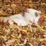

芜来自河南

龙场悟道，我这几天脑子里也时不时蹦出来这句话。同河南人，这次省考也是我二十多年来第一次毫无包袱的考试，这确实给我一种跳出棋盘的感觉，也许只有在这种完全放空的自在状态里，才能清醒的内审自己，在这个无尽内卷的疯狂时代保持一点自我的清醒吧



融化在黑夜中来自江西

”在这个无尽内卷的疯狂时代保持一点自我的清醒“[流泪]



w来自甘肃

没有行，知就是空谈，没有知，行也只是瞎走。



lancelot来自辽宁

希望你能考上



绾十四来自江苏

在B站看到了up的视频，带给人很清晰的思考。我坐在冷冷的办公室里，突然觉得我当时的选择无论是正确还是错误，都没有意义了，那也只是那个时间段里面最有含金量的选择了。现在一次次的接触，带给我一次次的消耗，一次次不自觉戴上的面具，还有一次次对人性的思考，到底什么才是我们追求的，无他，仅自己的生活而已。



一个勺子来自浙江

我们不能站在后来的高度去评判当时的自己，这不公平，即使给你再来一次的机会，以当时的心智和阅历，你还是会做出同样的选择。欲有所明，终有所蔽，不应畏惧。惟有继续走路，才能表明我们存在着的勇气



白给来自陕西

看了b站过来的，写的真好，我也是01年的，祝贺你能找到自己的路。



启明来自安徽

我经历的人生中每次大考时都有这样的感觉，谢谢你把它形容出来了。经历过，就不后悔。



土豆来自江苏

而你 我的朋友 你才是自己人生的真正主人！[烟花]



融化在黑夜中来自江西

写得真的好好啊 真是流淌于心底的文字 跟UP年龄相仿 这些感受自己或多或少也有 但真的很敬佩你总是能用具体的文字传达出来  对事物的认知和情感描述得越妥帖自然 就越能将自己从漩涡中剥离出来 从而获得对情绪和行为更精准的掌控



CHENGLoïc来自浙江

“我清楚了人为什么而活，人生的意义是什么。”是为了“此心安处是吾乡”的那片欢愉吗?



这是一个令人疑惑的星球来自

是



黎明卿来自山西

这就是顿悟吗



WX来自安徽

是的



Liny来自浙江

这种狂喜大概是从必然王国走向自由王国时感受到自由时的快乐吧。



Dear Moon来自重庆

经历了考研，同样也经历了三月份的考公。和作者有一样的感悟。在备战考研时，感觉一切都是灰暗的，也即失去了作者文中提到的“向”。而这一切在我选择另一条道路且有所行动时都又得到了，我感受到周围的一切在给我充电，给予我能量。我再次找到了“向”。我深知这是一条需心无旁骛的、坚持到底的路。不管需要多长时间能实现，但相信拥有了“向”，我们也就不怕时间在我们前面跑的焦虑感了。

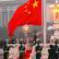

彬来自河南

我裸考，一点也不慌[微笑]，哈哈！ 顺便暗中观察，我的考场4个人没来，男生加上我只有3个，剩下的全是女生，感觉公考阴盛阳衰啊[破涕为笑]

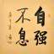

克己修身来自河南

怕什么真理无穷进一寸有一寸的欢喜。就像当年明月先生说过的那样，那种夜晚漫步在校园知道自己进步的狂喜，人生是一个独一无二的旅途，很多事重要的是过程而非结果，就像张无忌练九阳神功和乾坤大挪移时那样，成亦不骄，败亦欣然。祝您成功吧！[加油]



阿凡提来自天津

“天下英雄尽入吾彀中矣”



hero猛龙来自河北

生机勃勃的同志，希望你越来越好[强]



KaYou来自河南

欢迎来到安阳！虽然我打写出这句话的时候应该已经离开了，不过作为安阳人还是为你能在安阳留下好的记忆而开心✧٩(ˊωˋ*)و✧



这是一个令人疑惑的星球来自

哈哈是的。去了文字博物馆，很有感触。



琳魂汆熟来自广东

www星球君能将这种感受清晰详尽地进行表述表述，在我看来已经很厉害了🥺我写日记的时候就总是发觉自己词不达意



HEAL来自吉林

好多时候与其焦虑，不如付诸于行，勇敢去面对这个世界



符卿来自江西

诸君共勉



Arman来自浙江

加油哇

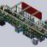

MWY来自湖南

也一直想买这本合集小册子，不知在哪里买，方便推荐下吗



这是一个令人疑惑的星球来自

拼多多，我在拼多多买的。



原来自贵州

作者大大看我！ 我也是一名学生，关注你好久，今天看到这篇文章真的很有共鸣！这样想法在我内心也盘库已久，但是由于平时学业繁忙的原因并没有系统的记录和深入思考，是这样的，从本心出发，提高看待事物的境界和眼光，一切为我所用，因我心而存，所有困难都会迎刃而解！



宋三省。来自重庆

昨天我加班到深夜，下班的感受与你如出一辙。



橘子谷来自山西

和你同龄，写的真好哇。我目前还没有体会到这种巨大的喜悦，大学4年恍恍惚惚含含糊糊，考研失利，考编失利。我高中的努力学习的状态，在大学中难以维持，无法长时间投入学习，好在我的精神世界足够丰富，有朋友，亲人。知行合一，朋友你做到了[抱拳]



冬雪送谱来自河南

大家应该都希望你能考中公务员，你能考上是最好的，可以有大把闲暇时间去创作，去追求自己热爱的事物，去为读者\观众带来不一样的作品。



小愚来自山东

往后的路还很长 愿适者生存



飞12138来自湖北

同龄人自愧不如[流泪]



Already来自福建

很认同其中一个词 “消极向上”，当下的社会环境形势大家都明白，消极是我们这个时代的代言词，所以很多人选择了躺平，但我认为只有向上，这样一种积极的状态方才能赋予人生真正的意义。这种话意义不在于结果你多优秀，而在于你的人生应该犹如一颗种子，一直向上生长！



kk48来自吉林

写的很好[强] 我真切的觉得人这一生就是不断更新自己的过程，任何的事情除了自渡，他人爱莫能助



薛绍祥来自湖南

感悟考试是一回事，万一考上之后是另一回事。考试中你理解每一道会与不会的题，写自己想写的话，享受将自己剥离于世的感觉。高中之后你会发现，你无法理解要你做的每一件事，无法做自己想做的任何事，会困惑于自己无法从这个世界中剥离出来。



momo来自河北

练硬笔字有什么方法吗？



这是一个令人疑惑的星球来自

字帖嘛



前进四来自江苏

作者此文非常唯心，虽然含着许多唯物的词语。知与行本就是一体的不可能分开，假设没有其中一个的假设是没有意义的。学习本身就是在知与行，劳动本身就是在知与行，主动使用五官和被动使用五官都是在知与行，如硬币的两个面。



徐宝佳来自河北

是这样，申论我感觉的写的特别顺利，后来一看跑题了[微笑]，怎么说呢，感觉用尽我平生所积累的词语，结果考了49[破涕为笑]

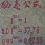

中国人来自山东

你还不清楚人活着的要义，在这个年龄就是挣扎困苦的年龄，继续考研，考公，不是应付

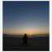

克林来自广东

二十二岁写的这么好[强][强]读了作者的文字也令我醍醐灌顶，直接下单了这个小册子，作者可以推荐些其他图书阅读吗



这是一个令人疑惑的星球来自

往期有篇文章叫《远离形式，多读毛选》，那文章里就写了很多书单呐。



须臾来自天津

与君共勉！



wyyf来自陕西

年龄相近，经历略同，如去年的自己，此刻彼时相似奇多，祝前程安好



叫我去学哲学来自广东

比我强多了 我逃避了 不敢去面对



随缘来自广东

up,支持你,慢慢体验生活吧



小东要努力来自湖北

up加油，我是备考25国考的



⑨来自河南

向是过程，上是结果